中國文化大學教育部高教深耕計畫成果紀錄表

子計畫 | A4-1-1 培養創新創意能力
具體作法 | 華岡創客中心
主題 | 版畫印刷教學工作坊
內容  （活動內容簡述/執行成效） | 主辦單位：教資中心  活動日期：2021/4/14 1500-1700  活動地點：大慈館B1華岡創客中心  主 講 者：郭益悅老師  參與人數： 38 人（教師 1 人、學生 36 人、行政人員 1 人、校外 人）  內 容：  中國文化大學教學資源中心2021年4月14日於大慈館B1華岡創客中心辦理版畫印刷教學工作坊，本次邀請明新科大通識中心郭益悅主任來校為同學傳授利用珍珠板去繪圖再做出簡單的版畫印刷來呈現出各種想像的圖案。  執行成效：  本次與中文系文學組合作辦理工作坊，利中文系的同學得以將平時天馬行空的各種想像，用簡單的方法即可做出與文化創意相關的產品，讓同學能夠深刻的體認到只要用對了方法即使是文學，也可以將其變成可實現的產品，再也不是虛幻的幻想而已。
 | 活動照片電子檔名稱  (請用英數檔名) | 活動照片內容說明(每張20字內)
 | 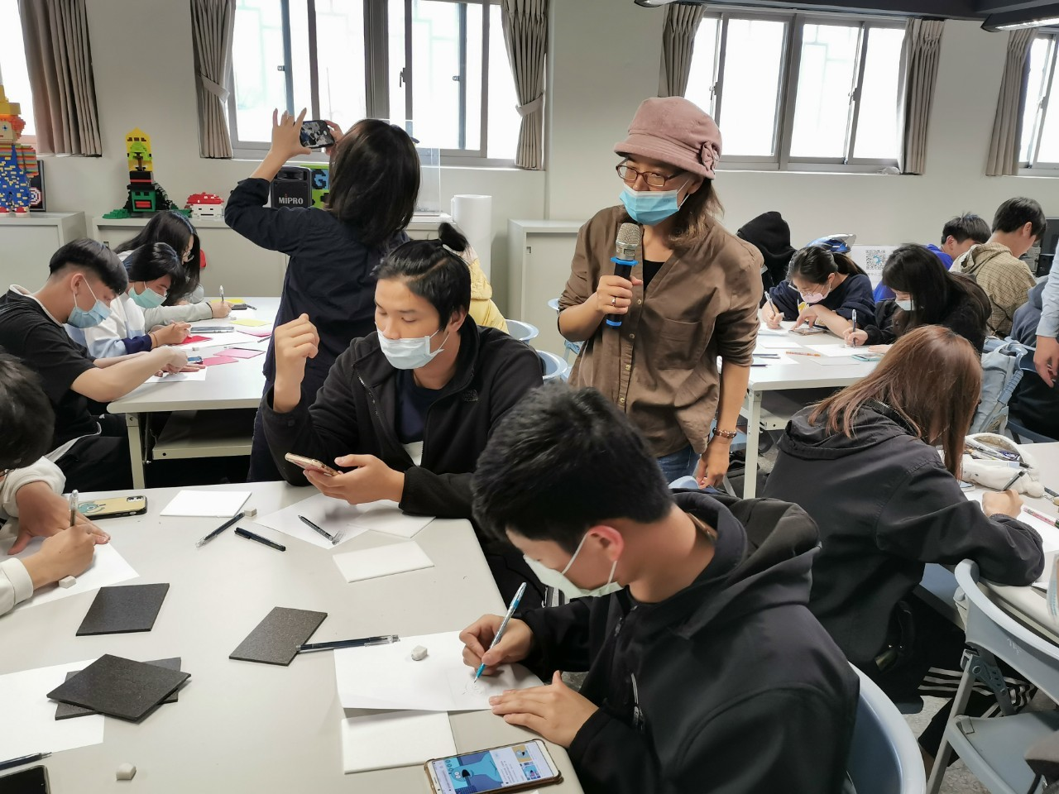 | 老師指導同學設計繪圖
 | 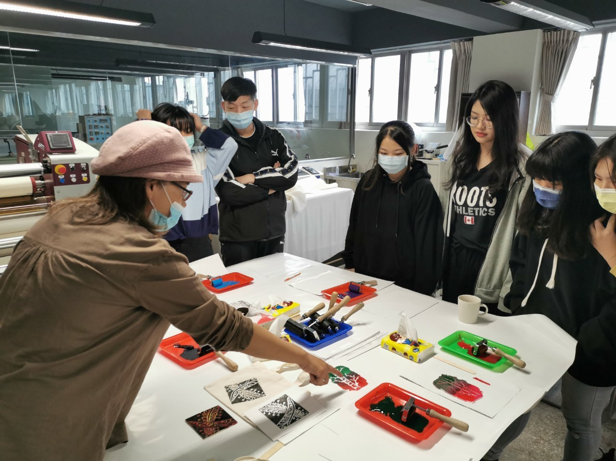 | 進行版畫印刷
 | 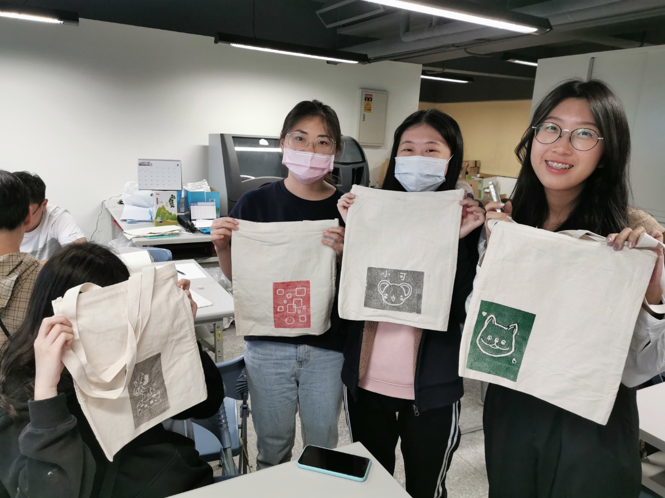  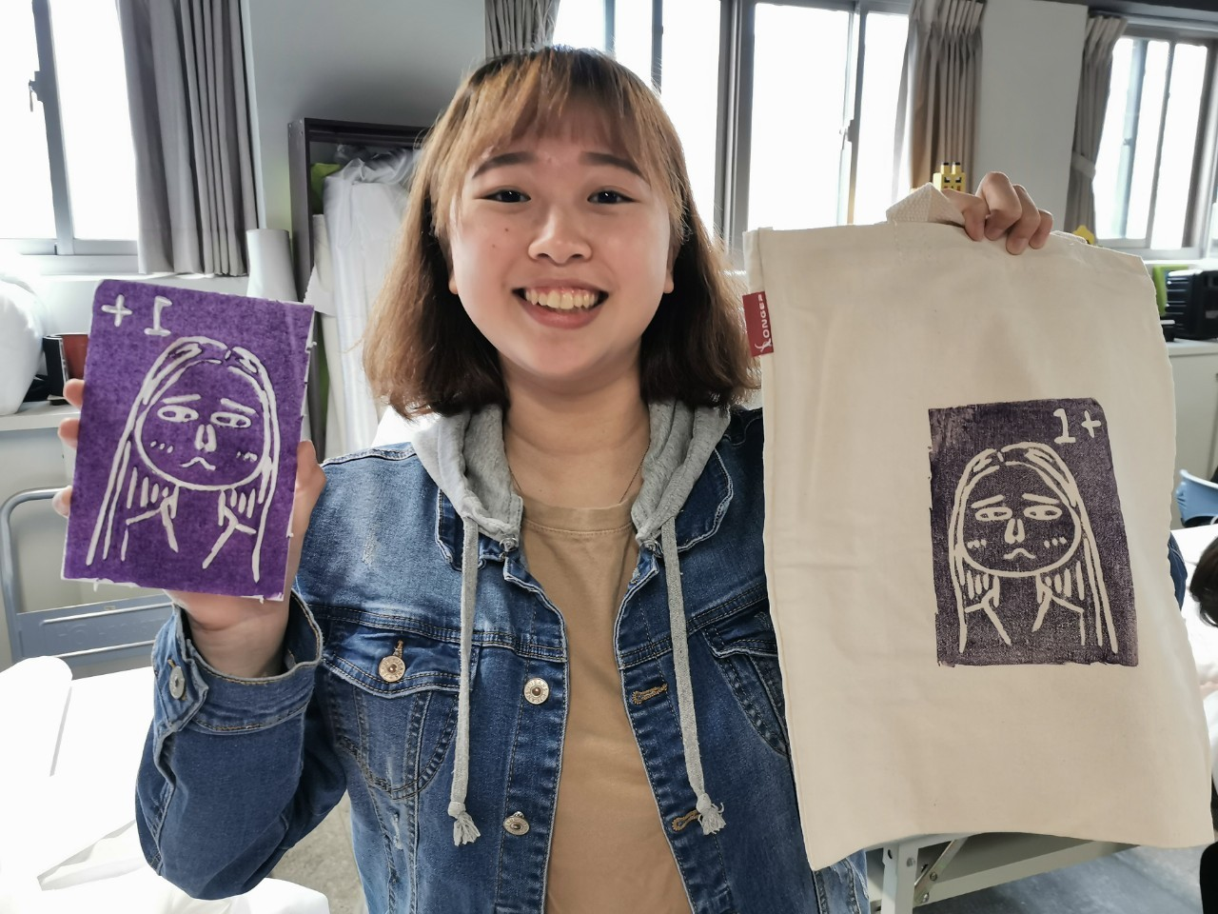 | 同學產品分享

